Ime: Ema
Priimek: Sikošek
Vpisna številka: 1016317
Smer študija: MA-FI

Simulacijska programska orodja za ponazarjanje fizikalnih pojavov
Magnetna sila je ena izmed sil, ki deluje na daljavo. V prostoru kjer je prisotna deluje magnetno polje. Telo okoli katerega se nahaja magnetno polje imenujemo magnet. Vsak magnet ima dva polja: severni in južni pol. Smer magnetnega polja ponazorimo s sklenjenimi krivuljami. Imenujemo jih magnetne silnice. Izhajajo iz severnega magnetnega polja in ponikajo v južni magnetni pol. Znotraj magneta se silnice sklenejo.
Magnet z magnetno silo lahko deluje na drugi magnet. Severni magnetni pol privlači južni magnetni pol in odbija severni magnetni pol. Odbojna magnetna sila se pojavi tudi med dvema južnima poloma. Kompas deluje kot magnet (oziroma njegova igla). Če blizu kompasa ni nobenega magneta ali feromagnetne snovi se severni pol magnetne igle v kompasu vedno obrne proti južnemu magnetnemu polju našega planeta, ki je blizu severnega geografskega pola.
Magnet deluje tudi na drugo feromagnetno snov (železo, kobalt, nikelj, zlitine,..). Magnetne sile delujejo tudi na vodnike, po katerih teče električni tok.
V razredu je zelo primerno, da vsakemu učencu ali vsaj vsakemu paru omogočimo uporabo magneta, kako deluje na feromagnetno snov in kako se odzove pri stiku z drugim magnetom. Če so poli pravilno označeni na vseh magnetih je primerno, da učenci sami raziščejo kako deluje magnetna sila enega magneta na drug magnet. Ker magnetna igla v kompasu lepo niha in se obrača, ko kompas vrtimo okoli magneta je zelo primerna uporaba tudi kompasa.
Problem je, da velikokrat nimamo zadostne opreme za vse učence in tisti, ki ne sodeluje ne bo imel veliko od tega. Tudi vsaka taka uporaba kompasa nam s časoma pokvari samo magnetno iglo, če je preveč izpostavljena magnetom.

Opis simulacijskega orodja
Izbrala sem si simulacijsko orodje Magnets and Electromagnets s spletne strani Phet, Univerze Colorado. Dostopna je tudi na njihovi spletni strani, moramo pa omogočiti dostop vtičniku Java.
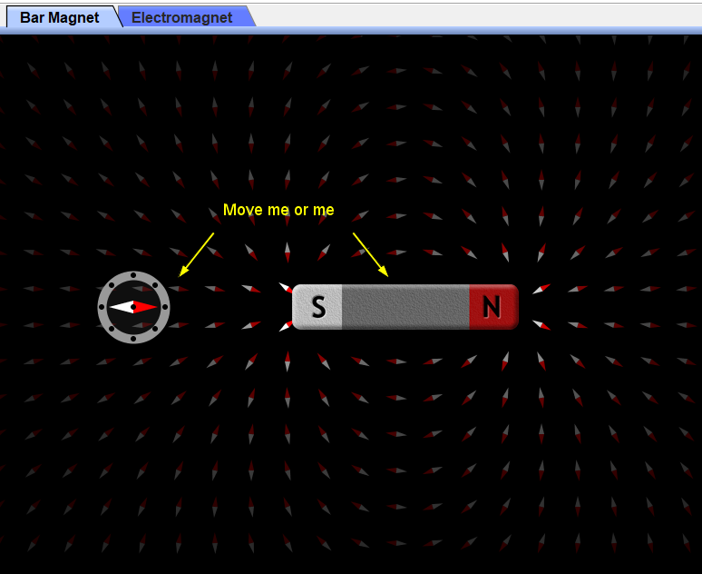

Slika 1 Prva stran aplikacije.
Imamo več različnih možnosti kako uporabiti sam program. Lahko premikamo kompas, ki nam pove katera dva magnetna pola se privlačita in katera dva odbijata. Ko ga premikamo okoli magneta se suče kot običajni magnet. Tudi sam magnet lahko premikamo okoli kompasa. Pri tem se obračajo tudi ˝mini kompasi˝, ki nam označujejo potek silnic okoli magneta. Vsak posamezen kompas nam pokaže smer magnetnega polja v točki kjer je fiksiran. Sama bi bila zelo zadovoljna, če bi skozi mini kompase potekale še magnetne silnice.

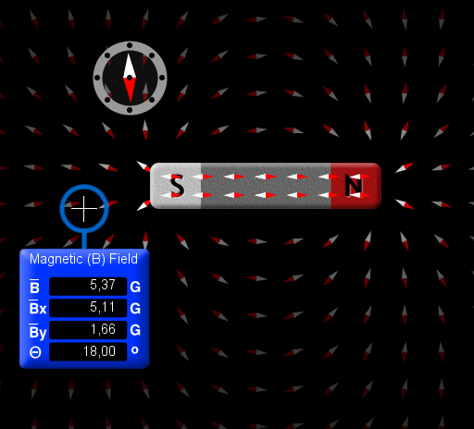
Slika 2 Aplikacija nam pokaže tudi jakost magnetnega polja v vseh smereh.

Prednosti simulacijskega orodja
Ne kvarijo se pripomočki. Lahko povečamo/ pomanjšamo sliko ali velikost magneta. Nimamo zunanjih dejavnikov, ki bi vplivali na delovanje našega magneta v simulaciji. Lahko povečujemo/zmanjšujemo tudi moč magneta. Prikazane so tudi silnice, ki sicer niso vidne, kar učencem bolj nazorno pokaže kako potekajo, kot sicer, če jih narišemo na tablo po izvedenem poskusu. Podane imamo točne informacije o jakosti magnetnega polja ( v vse smeri) in kako se spreminja z oddaljenostjo od magneta.

Slabosti simulacijskega orodja
Prav tako nimamo idealnih razmer, ki bi omogočal, da vsi učenci poskusijo uporabo aplikacije, razen če smo v računalniški učilnici/ imamo dostop do šolskih tablic/ damo za izvedbo DN doma.
Ne moramo dodati več kompasov. Lahko imamo le en magnet. Silnice niso upodobljene s črto ( ne pokažejo kje izvirajo in kje poniknejo). Z manjšanjem jakosti magnetnega polja ne izginejo označevalci silnic vendar se vedno bolj temnijo (količina ostaja ista), kar učence lahko zavede saj se pri fiziki učijo, da je silnic manj če je polje šibkejše.

